

Πανεπιστήμιο Δυτικής Αττικής
Σχολή Μηχανικών
Τμήμα Μηχανικών Πληροφορικής και Υπολογιστών

Εργαστήριο Ηλεκτρονικής

ΝΙΚΟΛΑΟΣ ΘΩΜΑΣ
ΑΜ: 21390068
ΤΜΗΜΑ: ΗΛΕΚ 11

ΑΘΗΝΑ
Δευτέρα, 31 Οκτωβρίου 2022
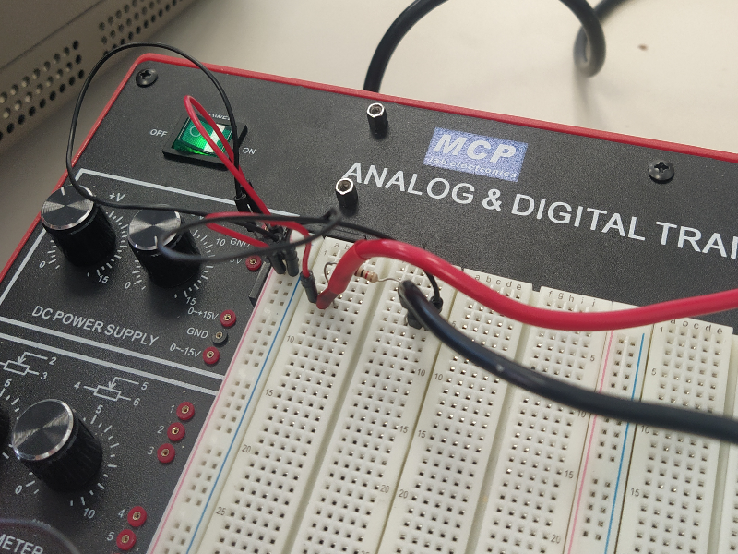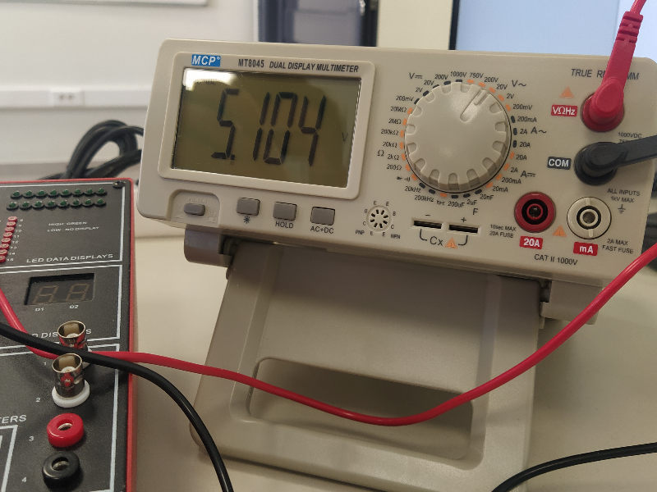

Εικόνα 1, 2: Μέτρηση τάσης

με την χρήση του πολύμετρου.

Για την μέτρηση της τάσης, χρησιμοποιούμε το βολτόμετρο. Εφόσον η τάση του δοκιμαστηρίου μας είναι +5 volt, είναι λογικό το βολτόμετρο να δείχνει περίπου 5 volt όπως και αυτό συμβαίνει στην εικόνα 2. Για την μέτρηση αυτή, το βολτόμετρο θα πρέπει να τοποθετηθεί παράλληλα στην αντίστασή μας.

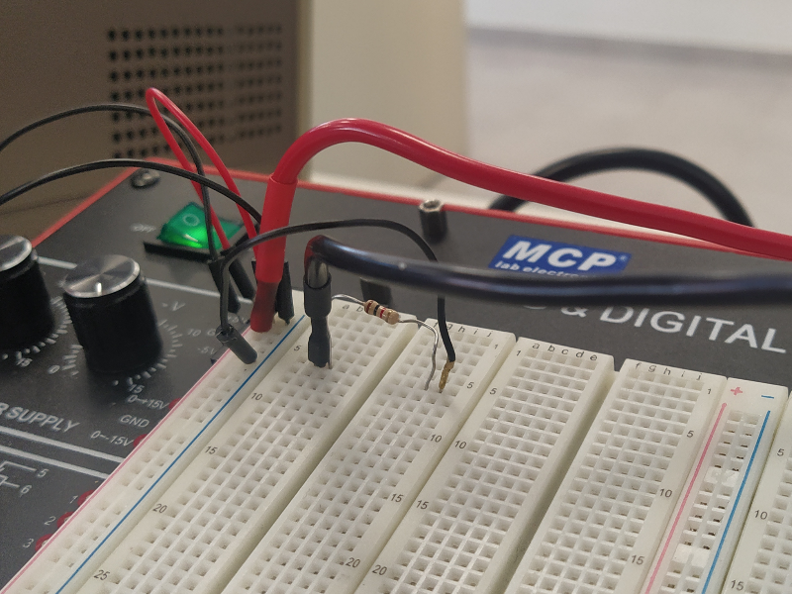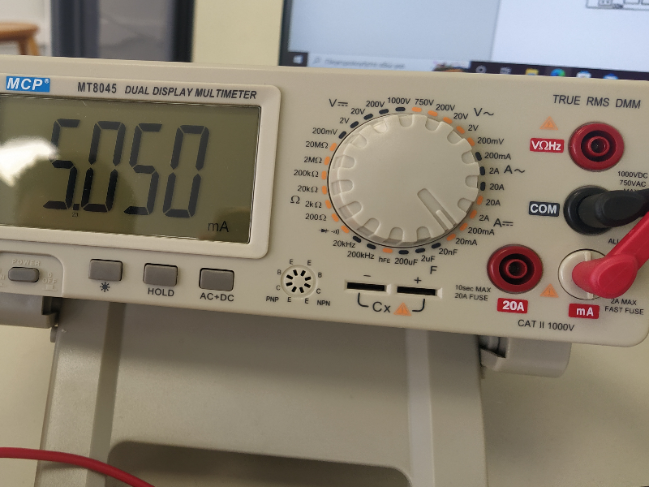

Εικόνα 3, 4: Μέτρηση έντασης

με τη χρήση του πολύμετρου.

Για την μέτρηση της έντασης, χρησιμοποιούμε το πολύμετρο. Εφόσον η τάση του δοκιμαστηρίου μας είναι +5 volt, είναι λογικό το αμπερόμετρο να δείχνει περίπου 5 mA όπως και αυτό συμβαίνει στην εικόνα 4. Για την μέτρηση αυτή, το αμπερόμετρο θα πρέπει να τοποθετηθεί σε σειρά με την αντίστασή μας.

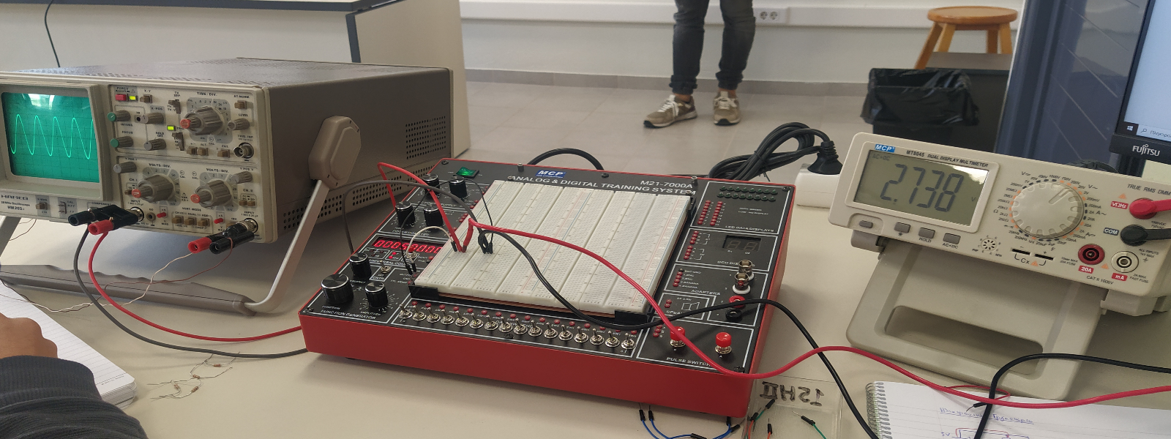

Εικόνα 5: Μέτρηση εναλλασσόμενης τάσης.

Για την μέτρηση της εναλλασσόμενης τάσης:

- Ρυθμίζουμε την γεννήτρια σημάτων στην συχνότητα των 1000 Hz και την έξοδο σε 1 Volt (ενεργό τιμή).
- Ρυθμίζουμε την ευαισθησία του άξονα (Υ) στον παλμογράφο ώστε να είναι 1 Volt / cm.
- Συνδέουμε την γεννήτρια σημάτων με την είσοδο του άξονα (Υ) του παλμογράφου.
- Ρυθμίζουμε τον μεταγωγέα επιλογής του χρόνου ώστε να δείχνει μερικούς κύκλους στην οθόνη.

Στην εικόνα 5, φαίνεται ο παλμογράφος και το βολτόμετρο αντίστοιχα.

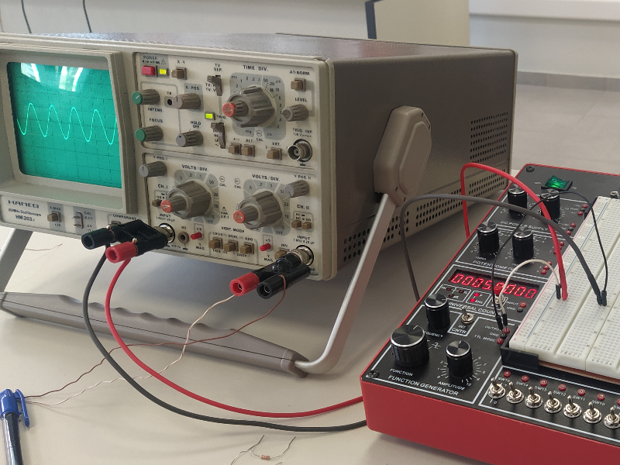

Εικόνα 6: Παλμογράφος.

ΕΡΩΤΗΣΕΙΣ

- Ποια η τιμή της συνεχούς τάσης που προκαλεί απόκλιση του στίγματος 3 τετραγωνάκια και ο μεταγωγέας Volt / DIV είναι στη θέση 2;

- Ποιες οι τιμές της εναλλασσόμενης τάσης V , V και V , η οποία προκαλεί απόκλιση του στίγματος 0.5, 2 και 3 τετραγωνάκια αντίστοιχα από κορυφή σε κορυφή και ο μεταγωγέας Volt / DIV είναι στη θέση 50 mV, 2 V και 5 V αντίστοιχα;
εν
p
p-p

- Ποια η συχνότητα της εναλλασσόμενης τάσης όταν η απόκλιση από κορυφή σε κορυφή είναι 0.5, 2 και 3 τετραγωνάκια και ο μεταγωγέας Time / DIV είναι στη θέση 2, 5 και 50 ms αντίστοιχα;

ΑΠΑΝΤΗΣΕΙΣ

- Κάθε τετραγωνάκι είναι ίσο με 2 volt, αφού ο μεταγωγέας Volt / DIV βρίσκεται στην θέση 2. Οπότε η τιμή της συνεχούς τάσης είναι
2 * 3 = 6 Volt.

 | Απόκλιση (p-p) 0.5 τετραγωνάκια |  |  | Απόκλιση (p-p) 2 τετραγωνάκια |  |  | Απόκλιση (p-p) 3 τετραγωνάκια
Μεταγωγέας Volt / DIV | Vp-p | Vp | Vεν | Vp-p | Vp | Vεν | Vp-p | Vp | Vεν
50 mV | 0.025 | 0.0125 | 0.009 | 0.1 | 0.05 | 0.035 | 0,15 | 0.075 | 0.053
2 V | 1 | 0.5 | 0.353 | 4 | 2 | 1.414 | 6 | 3 | 2.121
5 V | 2.5 | 1.25 | 0.884 | 10 | 5 | 3.535 | 15 | 7.5 | 5.302
2.

 | Απόκλιση (p-p) 0.5 τετραγωνάκια |  | Απόκλιση (p-p) 2 τετραγωνάκια |  | Απόκλιση (p-p) 3 τετραγωνάκια
Μεταγωγέας  Time / DIV | Τ (ms) | f(Hz) | Τ (ms) | f(Hz) | Τ (ms) | f(Hz)
2 ms | 1 | 1000 | 4 | 250 | 6 | 167
5 ms | 2.5 | 400 | 10 | 100 | 15 | 67
50 ms | 25 | 40 | 100 | 10 | 150 | 7

3.

Βιβλιογραφία.
--
Οι εικόνες που έχουν χρησιμοποιθεί, είναι φωτογραφίες από τις ώρες του εργαστηρίου.
--

